中国计量大学现代科技学院
本科毕业设计（论文）

基于Spark的直播数据分析与预测
Analysis and Forecast of Live broadcast Data Based on Spark

学生姓名 吴翔宇 学号 1630116122

学生专业 计算机科学与技术 班级 计算机162

系（部） 信息工程 指导教师 蓝向阳

中国计量大学现代科技学院
2020 年 5 月

郑 重 声 明

本人呈交的毕业设计论文，是在导师的指导下，独立进行研究工作所取得的成果，所有数据、图片资料真实可靠。尽我所知，除文中已经注明引用的内容外，本学位论文的研究成果不包含他人享有著作权的内容。对本论文所涉及的研究工作做出贡献的其他个人和集体，均已在文中以明确的方式标明。本学位论文的知识产权归属于培养单位。

学生签名： 日期：

分类号： TP391 密 级： 公开
UDC： 004 学校代码： 13292

中国计量大学现代科技学院
本科毕业设计（论文）

基于Spark的直播数据分析与预测
Analysis and Forecast of Live broadcast Data Based on Spark

作 者 吴翔宇 学 号 1630116122
申请学位 工学学士 指导教师 蓝向阳
学科专业 计算机科学与技术 培养单位 中国计量大学现代科技学院
答辩委员会主席 黄俊 评 阅 人 肖彦昌

2020 年 5 月
致 谢
在这次的毕业设计和论文的完成过程中，我收到了同学、老师的各方帮助。尤其是我的指导老师蓝向阳老师，他严谨的学术作风、钻研的科研态度都给我起到了很好的榜样的作用。同时，在论文的撰写方面我也得到了他的指导，帮助我在论文内容的取舍和论文格式的规范上得到了很大的改进。此外，还要特别感谢薛静龙同学在我系统前端给我提供的帮助，让我能够在数据展示的阶段可以顺利的完成前端代码的完成。
最后感谢在大学生活中所有给予我帮助的同学和老师，让我在大学四年可以收获专业的知识和充实的生活。

基于Spark的直播数据分析与预测
摘要：互联网在网民基数的增长上已经达到了瓶颈，但是每个人产生的信息交互和信息价值依旧处于一个较快的增长期。那么面对如此海量的信息，无论是存储还是从其中挖掘有价值的信息对计算机技术和数据科学来说都是一个巨大的挑战。
Spark是Apache基金上的顶级开源项目，与Hadoop相比Spark计算框架能够高效地处理海量的数据。同时支持Spark开源离线和在线处理数据。本文采用爬虫技术作为系统数据源的获取手段，稳定长时间获取网络直播的数据，通过Spark SQL进行数据清洗和数据统计值的计算应用SparkSQL数据仓库的功能，以及一些特征的预处理。对直播数据进行特征的提取和筛选后，使用Spark ML的机器学习算法框架设计机器学习流水线对处理好的特征做训练，得到预测模型。通过特征字段对未来的直播数据进行预测。
在数据可视化阶段，对Spark SQL计算好的统计数据，对Spark ML训练好的模型的召回率、准确率等模型效果性能进行展示。使用Echart进行展示，Echart由百度研发捐赠给Apache基金会上，成为了顶级的开源项目。

关键词：数据分析;数据可视化;Spark
中图分类号：TP391
Analysis and Forecast of Live broadcast Data Based on Spark
Abstract:The Internet has reached a bottleneck in the growth of the netizen base, but the information interaction and information value generated by everyone is still in a rapid growth period. So in the face of such a large amount of information, whether it is storing or mining valuable information from it is a huge challenge for computer technology.
Spark is the top open source project on the Apache Fund. The Spark computing framework can efficiently process massive amounts of data offline and online. In this paper, crawler technology is used as the system data source acquisition method to obtain live webcast data, data cleansing and statistical value calculation through SparkSQL, and some feature preprocessing. Feature extraction and screening of live data. Use Spark ML's machine learning algorithm framework to train the processed features and get the model. Use feature fields to predict future live broadcast data.
In the data visualization stage, the statistical data calculated by Spark SQL and the performance effects of the model such as the recall rate and accuracy of the model trained by Spark ML are displayed. Using Echart for display, Echart was donated by Baidu R&D to the Apache Foundation and became a top-level open source project.

Keywords: Data Analysis;Data Visualization;Spark
Classification: TP391
目 次
摘要 Ⅰ
目次 Ⅲ
1 绪 论 1
1.1 研究背景及意义 1
1.2 国内外研究现状 1
1.3 本文研究的主要内容及结构安排 2
2 相关技术分析 4
2.1 python爬虫技术 4
2.2 分布式存储技术 4
2.2.1 HDFS 4
2.2.2 基于HDFS的上层实现 4
2.2.3关系型数据库与分布式数据库比较 5
2.3 Spark计算框架 6
2.3.1 SparkSQL 6
2.3.2 SparkML 7
2.4 Flask+Echart前端展示 7
2.4.1 Flask后台框架 7
2.4.2 Echart数据可视化工具 7
3 系统分析与设计 8
3.1 需求分析 8
3.1.1 功能需求分析 8
3.1.2 非功能需求 9
3.2 可行性分析 9
3.2.1 技术可行性分析 9
3.2.2 经济可行性分析 9
3.3 系统设计 9
3.3.1 爬虫设计 9
3.3.2 数据清洗设计 10
3.3.3 数据处理设计 10
3.3.4 数据展示设计 11
4 系统实现 12
4.1 爬虫实现 12
4.1.1 爬虫功能实现 12
4.1.2 爬虫文件操作 12
4.2 数据处理 13
4.2.1 数据清洗 13
4.2.2 统计数据计算 16
4.2.3 特征处理 17
4.2.4 机器学习训练 18
4.3 数据展示 20
4.3.1 数据分析展示 20
4.3.2 数据预测展示 21
5 系统测试 23
5.1 功能测试 23
5.1.1 爬虫和数据存储测试 23
5.1.2 数据分析测试 23
5.1.3 机器学习测试 24
5.2 数据展示测试 24
6 总结 25
6.1 分布式存储心得 25
6.2直播数据分析结论 25
6.3系统实现过程体会 26
参考文献 27
作者简历 28
学位论文数据集 29

绪 论

研究背景及意义
大数据，顾名思义，数据量必然特别大，利用传统数据库无法处理或者处理的效果和效率不经如人意。业界对大数据的理解有个普遍的定义，即4V，数据量大，数据多样性，数据真实性和数据快捷性^{[1]} 。Hadoop在设计时使用的MapReduce的计算模型是基于磁盘存储map过程的中间结果，这种计算方式受限于当时的硬件水平无法满足快速的实时计算需求。同时，Hadoop在机器学习，数据治理，图计算，流计算等方面依赖其丰富的上层应用，例如Hive,Hbase等这给集群的运维和程序的兼容性带来的极大的挑战。而Spark在设计上吸收了MapReduce计算的精髓，采用了DAG执行引擎，支持循环数据流和内存计算^{[2]}。同时配有几乎覆盖了大数据处理的各个方面的上层配套框架。同时，Spark基于内存的计算模型大大提高了原本Hadoop MapReduce基于磁盘的计算模型的速度和效率^{[3]}。同时又完美得兼容ApacheHadoop的HDFS,yarn等核心组件。给原本使用hadoop构建的集群升级带来了极大的便利性。
近年来，直播行业成为人们娱乐的重要方式且已经逐渐成为一个规范、成熟的行业，这点上是毫无疑问的。无论是斗鱼，虎牙等传统的PC端直播巨头，还是由短视频火爆的抖音，快手等自媒体，包括BAT等互联网顶级巨头都计划在直播行业中投入大量的资金来施展一番拳脚。面对巨大的流量，自然就会产生海量的信息，同时直播行业属于一个新兴的行业，人们对它的认识都是还处于印象流的阶段。例如主播从业人员城呈现金字塔形结构，直播间热度随时间如何变化，什么类型的直播哪个时间段能获得最高的人气等一系列问题。人们往往从自己得到的印象分析，而非是从数据角度出发，做出一个全面的、理性分析。

国内外研究现状
结合我国当下的国情，大数据的处理分析技术主要还是应用在政府机关，银行这类金融以及BAT等互联网企业。这三类企业和机构都面对这每天海量的流水信息，同时对数据的治理和处理速度有极高的要求，因此在面向这三类机构需求的大数据技术正处于蓬勃发展的时代。但对于工农业生产依旧存在着数据获取困难，数据缺失，数据收集不完全，数据分析难以结合实际情况等问题。大数据在人们生活中的作用，不仅要靠自身的硬件升级、算法优化、系统提升更依赖于物联网的普及。同时大数据的技术的发展也促进了物联网技术的更好的服务大众，两者是相互作用的良性循环。
经过60多年的演进，特别是移动互联网、大数据、超级计算、传感网、脑科学等新理论新技术的引领，再加上经济社会发展强烈需求的驱动，人工智能正更加广泛地应用到人们的生活中^{[4]}。
结合以上结论大数据技术在我国对于普通企业来说依旧是一个奢侈品资源，如果能很好地实施利用必能得到非常好的回报，但是由于部署成本、技术尚未成熟导致的风险（由于数据收集问题得出的结论错误或者没有意义）普通企业依旧青睐于传统的经验数据分析方法而非数据挖掘技术。但对于政府、银行、互联网企业来说各式各样的海量数据需要存储，同时挖掘其中的信息存在着巨大的价值，因此在这些行业中大数据的理论和技术得到了广泛的实践和应用。

本文研究的主要内容及结构安排
本课题实现利用Spark框架进行大数据处理的过程模拟，分为数据源获取，数据储存，数据处理和分析，数据展示4个模块。
数据源获取模块，主要为爬虫获取数据，将数据写入本地文件。
数据存储模块，主要是将通过爬虫获取的本地文件上传到Hadoop的HDFS文件系统中，将经过Spark SQL的初步处理的数据存入Hbase，Mysql等数据库中，在最后的环节还要对最终数据处理结束的结果数据进行存储。
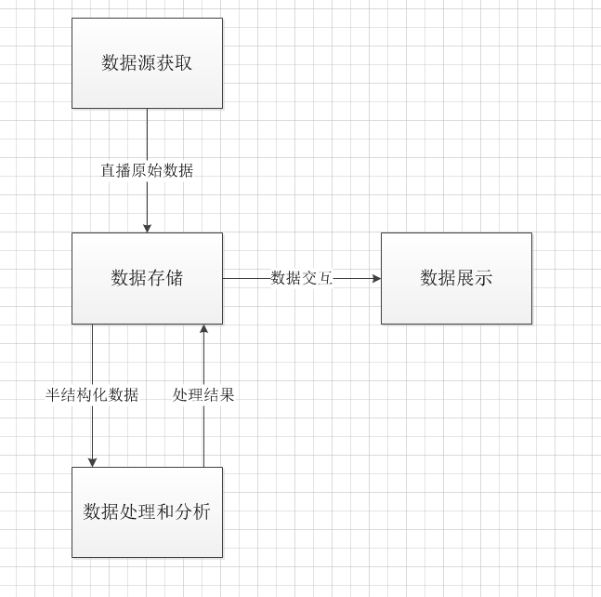
图1.1 模块数据流向图
数据处理和分析模块，主要利用Spark计算框架的，SparkSQL进行数据清洗、数据处理、特征提取工作，SparkMLlib进行数据挖掘包括，TF-IDF模型进行文本挖掘，逻辑回归，K-Means聚类算法进行直播数据预测。
数据展示模块，主要利用Flask后台框架读取数据库中的数据进行展示，提供搜索接口，提供用户能够进行基础的搜索功能，Echart绘制前端图表，对分析得出的数据进行可视化的展示包括基础数据，分析数据，模型预测指标的展示。
本文的结构一共分6章。
第一章主要介绍了虎牙直播数据分析系统用到的技术概括及直播行业火爆的现状，同时讲述了本文如何利用Spark框架进行大数据处理研究的内容和工作。
第二章则是介绍了有关于本系统的技术研究，对为什么选用该技术做出了分析。包含爬虫技术的实现过程，Hadoop伪分布式集群的部署，大数据框架Spark的介绍，后台框架Flask和Echart的介绍。
第三章是系统的分析与设计，包涵了存储格式数据库设计，虎牙直播信息爬虫设计，数据处理流程设计和数据展示页面设计。
第四章系统实现则是系统爬虫模块，集群模块，数据处理模块，数据展示模块的具体实现，包括了实现过程中解决的一些重要问题，实现思路和具体代码。
第五章系统测试则是对系统的各个功能的测试。
第六章总结是对完成本次毕业设计和论文所有的心得体会，从软件实习、直播数据分析以及对分布式的理解总结。

相关技术分析

python爬虫技术
网络爬虫是通过递归访问网络资源，抓取网络中信息的技术^{[5]}。互联网中有海量的低价值密度信息数据。低价值密度指的就是有价值的信息占总信息的百分比少。但这些信息虽然价值密度很低但是数据量非常的巨大，我们可以通过爬虫的手段将这些海量信息进行爬取。
目前主流的爬虫开发用的主要是python语言，python属于动态编程语言，具灵活、实时的特性在处理爬虫代码逻辑时可以根据各式各样不同的页面开发对应的处理应用程序的场景。同时，pyhton在爬虫方面有大量作者提供了开源的第三方库大大减小了开发的压力。

分布式存储技术

2.2.1 HDFS
HDFS的目标是在廉价的商用机器集群上分布式地，可靠地，高效的，存储非常大的数据集。首先是HDFS的目标是在高可用性的廉价商业集群，意味着HDFS必须具有高容错性，可以应对随时发生的机器由于硬件问题发生的死机、报错等问题。因此，HDFS设计了复杂的备份机制和安全模式，集群只有存储了足够的备份和达到安全标准才能进行新的数据存储。而为了足够安全的备份机制牺牲的一些存储空间和造成的数据冗余也是HDFS所必须承受的。而为了可以存储非常大的数据集，HDFS采用的是分片的措施，在本系统使用的Hadoop版本中，HDFS以一块128M的规格切分数据集。数据集再以切割好的HDFS数据块的形式存储到具体的集群的主机的磁盘上。在之后的读取计算中，块也是Hadoop进行数据计算的基本单位。

2.2.2 基于HDFS的上层实现
Hbase全称是Hadoop Database从字面意思就很好理解Hbase为Hadoop生态设计的分布式数据库。Hbase是高性能，高可靠，面向列，可伸缩的分布式数据库^{[6]}。Hbase目的是在分布式集群中存储海量的结构化和半结构化的数据，同时实现对数据量非常大的依旧能实现对数据高性能的查询。Hbase架构在HDFS之上，在底层可以调用HadoopMapReduce进行数据操作。
Hive的翻译是蜂巢，形象地表达了它的功能是数据有序得整理、封装起来帮助业务人员进行分析和决策的数据仓库的功能。数据仓库是一个面向主题的、集成的、相对稳定的、反映历史变化的数据集合、用于支持管理决策^{[7]}。在数据增长超过一定量级别时传统的数据仓库无法满足企业需求，分布式的Hive数据仓库展露头角。Hive不同于传统的数据仓库，它本身并不支持数据的存储和处理，而是为用户提供一些类编程接口，而这些编程接口基于Hadoop底层的HDFS和MapReduce来进行分布式的存储和计算，从而是用户可以通过SQL语言来实现对海量数据集的分析需求。

2.2.3关系型数据库与分布式数据库比较
存储的数据类型上， Mysql存储的数据必须是经典的关系数据模型，如整型，字符型，字符串型等等。但是在Hbase中，每一个存储的值都是未经解释的字符串，可以理解成Bytes类型，具体解释的方式由程序员设置。这样做的好处是能够快速的插入和节省空间。当面对海量数据的时候这样看似非常不必要的节省却能得到巨大的收益。
存储模式上，Mysql数据库在设计时往往会先建立较为严谨的关系模型，在按照范式的要求建立各种约束来设计多张表，来一定程度得消除数据插入、删除时带来的冗余和不一致性。而Hbase是为了存储和随机查询海量数据集设计的，存储的内容往往是历史数据、日志文件等等很少或几乎不改变的数据。因此Hbase往往一张稀疏的多维度的排序的映射表的形式存储数据。通过行键，列簇，列限定符，时间戳四个维度来确定数据，而Mysql通过表中的行来确定。
数据操作方面，Mysql数据库支持多样的数据操作。可以进行SELECT,UDATA,DELETE等各种操作。上文提到Hbase中往往是通过一张非常大的表来存储数据的，因此它没有多表之间的链接操作。不同于Mysql在查询大量完整数据时需进行多表链接消耗大量的资源，Hbase在存储时的设计让它在查询海量完整数据时体现了更高的性能。
数据维护方面，Mysql在做数据更新时，旧的值是被新的值覆盖了。对于Hbase，当它更新时，它不会将旧的版本删除，而是通过生成新的时间戳来维护一个新版本，只有等系统设置的时间到达之后，Hbase后台系统会把旧的版本清理了。
Mysql数据库在进行扩展时，比较难实现水平扩展而纵向深度扩展也受到硬件系统的限制。但是Hbase底层面向列簇的设计使它具有较好的水平扩展性，基于Hadoop分布式存储结构的，可通过增加部署廉价计算机集群，具有较好的纵向扩展能力。

Spark计算框架
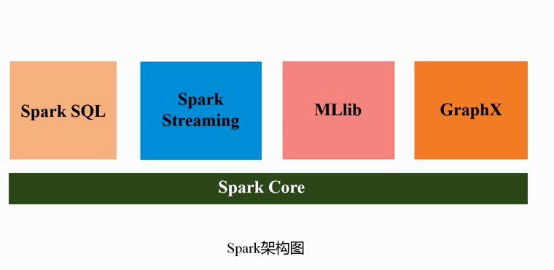

图2.1 spark架构
Spark提供了 Scala、Java 和 Python 三种编程语言的 API，其中又以 Scala 为主，是一个完整计算框架，既可以部署在一个服务器上也可以部署在分布式计算框架^{[8]} 。而在2.2.2中提到了Hive的实现是基于Hadoop MapReduce，这种实现方式是基于磁盘的，其Map得到的中间结果需要存入磁盘。导致运行速度较低。而Spark Core基于将map结果保存进内存、使用DAG图避免重复浪费资源、使用惰性加载模式等手段对原本的MapReduce计算模型提供了显著的性能改进。Spark集成数据仓库、流式计算、机器学习和图算法等领域，构建了一个大数据应用平台。Spark MLib可以实现机器学习算法，Spark Streaming可以处理实时应用,Spark SQL可以实现即时查询，GraphX可以实现图计算^{[9]} 。

SparkSQL
Spark SQL的前身Shark正是基于Spark计算框架的HSQL实现。而到了Spark SQL时期在完整了这一机制的同时，摆脱了底层HiveQL引擎的限制，同时支持查询原生的RDD，RDD是Spark平台的核心概念，是Spark能够高效的处理大数据的各种场景的基础在后续系统设计中会对RDD做详细解释。DAG图的应用可以帮助Spark从程序的执行上优化运行，避免了程序员水平不足导致的系统性能问题。因此可以理解为SparkSQL是基于HSQL的同时对其更方面都进行了性能、功能提升的框架。其根本原因就是源自于Spark计算框架对Hadoop MapReduce的优化。

SparkML
SparkML实现的机器学习算法库，它不同于传统的其他机器学习框架。最主要的特征是它构建在分布式的集群上，可以进行海量的数据计算。不同于传统的机器学习框架由于内存的限制，往往对数据进行抽样处理之后再进行相关的训练，而基于Spark平台的Spark ML则可以对全样的数据集进行机器学习训练，由于底层的分布式处理的MapReduce过程都被Spark框架封装好了，因此在代码编写上和单机上的机器学习程序并无特别大的差别。却可以对海量的数据集进行机器学习运算。
SparkML和Spark MLlib的区别。
在使用上SparkML对DataFrame进行机器学习训练的操作，DataFrame可以理解为具有表头的RDD类型。

Flask+Echart前端展示

Flask后台框架
Flask是微型的 Python 开发的 Web 框架，基于Werkzeug WSGI工具箱和Jinja2 模板引擎具有丰富的扩展插件^{[10]}。在容易上手的同时系统没有选择和Spark、Hadoop开发相同的Java语言的主流后台框架Spring-boot的原因是系统的核心内容在于数据处理的模块。因此，选择轻量级的Flask后台快速、便捷的开发。作为前端展示和数据库查询的桥梁非常适合。

Echart数据可视化工具
Echarts是由百度公司开发的一款基于JavaScript技术来实现的开源Web可视化库，称为商业级数据图表。Echart已经成为Apache顶级项目，官网提供了丰富的样例实现，非常易于前端新手上手实现并且具有非常好的展示效果。

系统分析与设计

需求分析

功能需求分析
系统的主要功能需求分为数据源获取，数据储存，数据处理和分析，数据展示4个模块。要求系统能够模拟大数据数据处理的流程。
爬虫过程记录爬取的时间信息和直播间信息，包括直播间所属的直播分类，直播间ID，直播间名字，直播间的主播名字，直播间所处的页面，直播间的实时热度。并以txt文档的形式进行记录。
对爬虫获取的数据文件保存之后上传到HDFS中，实现文件的分布式存储。数据处理成半结构化数据，对格式不正确、发生意外产生错误的数据进行清洗和筛选。将经过处理的数据。
数据展示部分可以提供查询接口，提供的基础查询功能如下面两张表所示：
表3.1 全表随机查询
输入数据 | 输出数据 | 展示形式
日期+时间+直播间ID | 具体直播间热度 | 数字形式
时期+时间 | 时段直播热度前25的直播间 | 饼状图
直播间ID | 直播间热度随日期变化数据 | 分页+折线图

表3.2 结果表查询
输入数据 | 输出数据 | 展示形式
日期段 | 时间段内热度指标变化 | 分页+堆叠折线图
日期 | 单日各直播分类的指标 | 分页+折线图
直播分类 | 热度指标随日期变化数据 | 分页+堆叠折线图
日期+直播分类 | 24小时该分类的热度指标 | 堆叠折线图
直播分类 | 记录时间内该直播分类热词 | 文字图
日期段 | 时间段内特定的直播分类的热词 | 文字图
直播间ID | 预测热度结果，实际结构，性能指标 | 表格

本文对结果表的定义并非是某一张特定的物理表，而是经过Spark计算批处理结果之后产生的数据表。直播分类的热度指标内容包括（热度总和、热度平均值、热度最大值最小值、直播间数量）。
经过处理的数据能一定程度得体现数据的趋势变化，数据分析的结构可以作为业务人员和上层决策者做出判断得到依据。
利用机器学习算法通过分析直播间标题来得出记录时间段内直播行业的热门词汇。通过离散化处理的手段将直播热度分层，通过机器学习算法来预测直播间在未来时间段的直播热度的层次。

非功能需求
爬虫脚本不能部署在本机，本机无法长时间定时爬取数据，因此爬虫模块需要部署到云服务器上，进行每天定时爬取获取足够数据量的数据。
模拟Spark分布式数据处理过程，要求HDFS和Spark计算框架运行的时不能是本地单机模式，而是集群管理模式。

可行性分析

技术可行性分析
Python提供了丰富的第三方爬虫库函数，虎牙页面爬取热度信息没有设置反爬虫机制，通过解析虎牙后台发送给浏览器的特定的JSON文件，得出每个直播间的具体信息。
Spark和Hadoop框架都是Apache基金会上的顶级开源项目，可以免费得阅读查询其代码和使用软件。搭建Hadoop集群就可以使用分布式的HDFS文件系统。Spark集成了SparkSQL、SparkStreamming和SparkMLlib，可非常方便灵活地在分布式集群上运行进行数据分析处理和机器学习操作。
使用Flask作为后台开发的框架，是因为考虑到Flask属于轻量级的Python后台服务器开发框架，而本文的重点在于数据处理的过程，选用轻量便捷的后台开发工具符合实际要求。

经济可行性分析
系统使用Hadoop，Spark，Hbase，Echart皆为Apache开源软件，不需要额外付费。同时，Mysql也有社区免费版的可以使用。阿里云上可以凭学生认证获得每个月9.5元的服务器凭租资格。
因此在经济上盖数据分析系统切实可行。
硬件设备上，使用1T磁盘，8G内存，8核心CPU构建伪分布式环境理论可行。在实现过程中出现硬件配置问题可改用本地模式进行运行。

系统设计

爬虫设计
实现虎牙直播数据爬虫模块，设计使用lxml库的etree模块获取每个时段的直播分类列表，通过requests库的get请求获取每个页面的直播信息的JSON文件，通过Python自带的JSON库解析文件，得到直播信息的数据通过List集合封装（让数据以行顺序存储），通过Python的IO库新建文件夹和写入文件。
通过Python的time.localtime()实现每日定时爬取，并且将爬取的时间一并写入爬取内容当中。
由于爬虫速度、效率受网络IO限制，并且爬虫将会部署在云服务器上运行，云服务器往往有多个核心。因此设计程序多线程执行，大大提高了爬虫的效率，保证爬虫在设置时间内完成爬虫任务。

数据清洗设计
在爬取的数据中存在很多重复的数据，以及无法处理的数据。
在爬取数据中直播间标题带有换行符号，由于MapReduce处理是以行为基本单位的，因此带有换行符会造成数据无法处理的结果。
在爬虫设计时，程序通过“&”作为分隔符区分各个数据（注意Spark数据处理是以“|”作为分隔符），因此在一些直播间标题中一样带有“&”的标题会造成爬取错误。
对于以上两种情况的发生的数据处理错误，选择使用SparkRDD的Filter方法只筛选通过“&”号分隔，且分隔数量正确的数据。经过对比发现会造成错误的数据数量级非常小并且直播热度并不具备特别代表性，因此选择直接排除处理。
还有存在的问题，由于爬虫设计的爬取直播信息是通过页面来爬取各个直播间的信息的。但是发现对于同一个直播间往往会出现在不同的页面上导致，爬取信息重复，影响后续的总热度、平均直播热度、直播间数量的统计值计算导致较大误差。处理方式为利用DataFrame的distinct的模块进行去重处理。对于同时段同直播间热度不同的情况，取该时段的最大值做处理。

数据处理设计
数据处理设计分两个阶段数据存储和数据分析阶段。
在数据存储阶段，在本机上用过Oracle VM VirtualBox创建3台操作系统为CentOS7的虚拟机，并在其上面配置Hadoop集群、Spark框架等相关配置。
虚拟机的网卡选择NAT+Host-Only模式，NAT负责网络访问，Host-Only网卡负责与主机和其他虚拟机之间的同行。使用静态分配的虚拟硬盘，设计磁盘空间为master-20G，slave1-30G，slave2-8。这样设计的原因是只要数据量大于8G即为集群单机无法存储的数据量了。
网络配置保证每台虚拟机都能互相Ping通之后进行Hadoop框架依赖安装。在每台虚拟机上配置安装相应的JDK8和mysql5.7。
再通过本机作为中介将阿里云上以文本文档存储的直播信息数据上传到虚拟机构建的HDFS集群上。通过观察其日志文件和文件映像所在的位置，分析HDFS分布式存储的策略。
数据分析阶段，利用已经搭建好的大数据处理平台，对存在HDFS中的数据进行分析和结构化存储。
通过SparkSQL和SparkML实现包括对数据的清洗模块的实现，完成对脏数据的处理和筛选。根据设置的条件进行分组对分好组的数据进行统计数值的计算。对数据进行特征的提取和筛选的处理，选用有效的特征进行处理。机器学习算法对数据集的直播热度的直播间热度进行预测和分析。

数据展示设计
将数据分析模块得到的数据通过前端图表进行展示。对统计数据的模块采用可查询的模式进行设计。机器学习得出的模型通过测试数据集计算在各种情况下的正确率和召回率。通过数据图表展示。

系统实现

爬虫实现

爬虫功能实现
利用Pycharm集成开发环境，安装爬虫所需requests库、lxml库。由于使用的Python版本为3.7因此，lxml的版本为4.2.5。获取直播分类列表的核心代码为:
r = requests.get('https://www.huya.com/g', headers=headers)
selector = html.etree.HTML(r.text)
l = selector.xpath('//div[@class="box-bd"]/ul/li/a/@data-gid')
for i in l:
gidlist.append(i)
通过虎牙前端显示的HTML爬取的代码。实践发现虎牙前端关于直播分类的格式偶尔有改动，因此对Xpath的路径需要经常变动。得到了直播分类的列表信息后，便是根据直播分类对每个页面上的直播信息进行爬取。
['https://www.huya.com/cache.php?m=LiveList&do=getLiveListByPage&gameId=' + str(gid) + '&tagAll=0&page={}'.format(str(i)) for i in range(1, 30)]
该URL是对虎牙页面显示直播信息的返回JSON格式文件的URL，其中gid表示该游戏分类的ID，page表示爬取的是第几页的信息。（经过前期长期的时间发现所有分类都没有超过30页的情况）。通过解析该JSON格式的数据便得到了直播信息的数据。

爬虫文件操作
爬虫获得的直播信息储存在内存中，以一行为单位封装成List集合。在通过Python的OS库，新建文件夹，在绝对路径：
path = '/root/data/' + day + '/' + hour + '.txt'
如不存在便新建日期的文件夹，新建对应的文本文档记录直播信息。记录的样式如下：
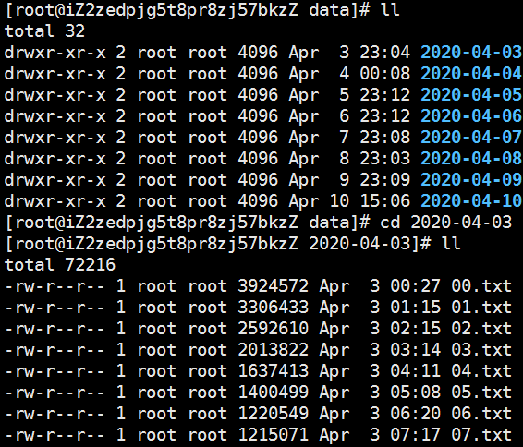
图4.1 直播信息存储模式
可以从上图观察到，每个时段爬取得到的直播信息文件随时间端有较多不同的变化。

数据处理

数据清洗
数据清洗是指处理无效值和缺失值删除重复信息，由于调查、编码和录入误差，数据中可能存在一些无效值和缺失值，需要给予适当的处理^{[9]}。在本系统中数据源同一来自HDFS上的文件。数据的来源单一因此不存在编码、缺失等问题，但是在数据中存在较多的重复值、脏数据需要经过数据清洗写入数据库。
针对主播名和直播间名字之中存在换行符和分隔符的情况。使用filter方法来清洗数据。
针对在不同页面爬取到不同直播间信息，原本计划用SparkDataframe的distinct方法做去重处理。但是在测试集上发现存在同一时段同一直播间却出现多个不同热度的值的情况。分析出现这种情况的原因是爬虫在爬取数据根据页面爬取，同一直播间在不同页面出现且中间间隔了一定的时间可能是几秒的区别但是虎牙热度为实时变化因此出现了同一时段同一直播间热度不同的情况。解决方法为对所有信息根据时段+直播间ID的方式分组，再通过MAX聚合函数对几个重复值或者差距极小的中取一个最大值，不取平均值的原因是不希望出现非整数。
经过这两轮清洗之后，数据基本符合设计要求，使用JDBC连接池将清洗完成的数据写入Mysql。
使用Spark框架需新建Application来提交任务和代码，设置使用的集群管理模式：
val conf = new SparkConf().setMaster("spark").setAppName("WriteToSQL")
val sc=new SparkContext(conf)
val spark = SparkSession.builder().config(conf).getOrCreate()
运行的Spark程序名为WriteToSQL,运行模式使用的是spark自带的集群管理器，还可以使用Local[*]模式中括号里的数字表示线程数，其他模式还有Mesos和YARN集群管理器。每一个Application都会获得专属的executor来执行Task，而Task可以使用上文我们选择的线程数来实现并发执行的目的，提高运行的效率。
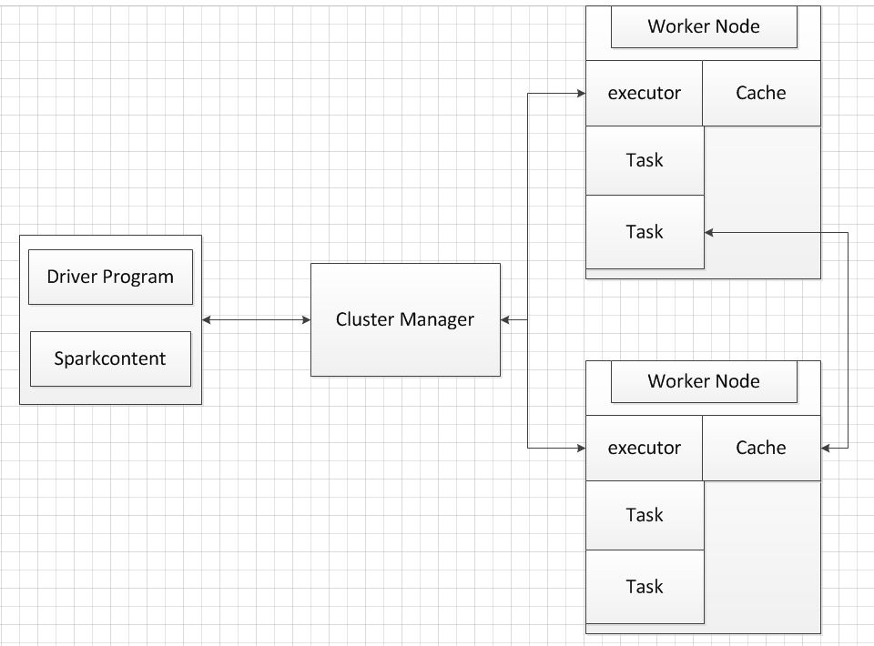
图4.2 Spark执行流程图

对于每个Worker节点，运行着Executor进程，该进程将会向Cluster Manager报告Worker状态，并发送心跳信号，Manager根据心跳信号来管理集群。Spark Content发布执行程序，由Cluster Manager启动SparkContext构建的DAG图，如下图所示，红色框表示一个Stage，而DAG图将会被分解成多个Stage轮流执行，而一个Stage由多个Task组成，所以的Task由TaksSet记录，再交给Executor运行具体的Task。
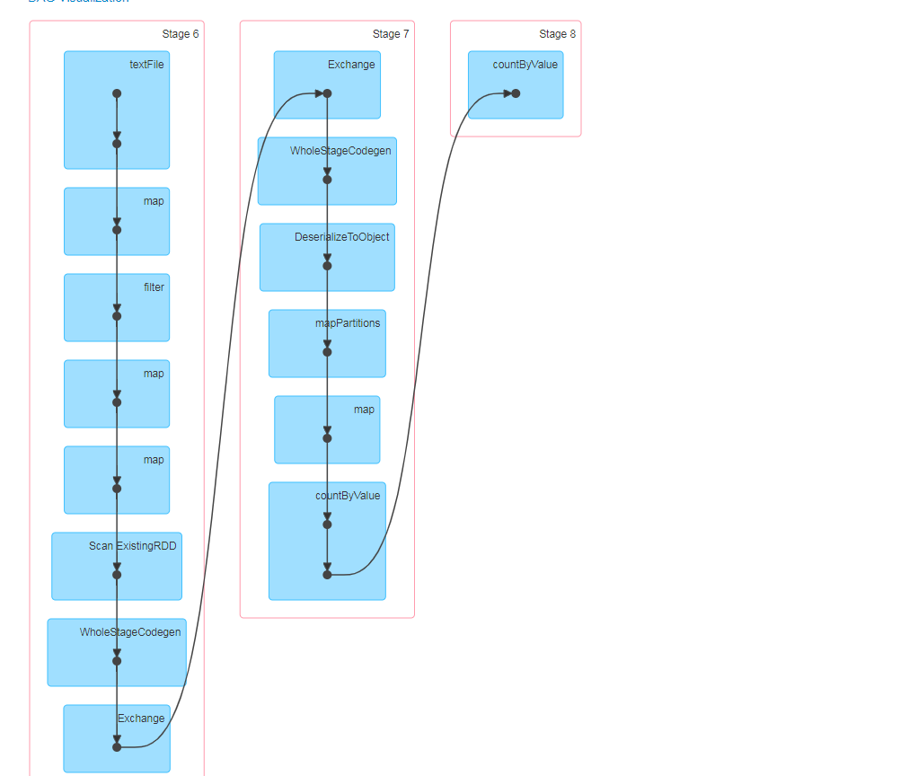

图4.3 Spark执行DAG图

将程序的运算逻辑转化成DAG图的目的两个，一方面可以由程序来根据代码设置执行顺序，一定程度上避免了由于编程人员业务水平问题导致的性能低下。更重要的是DAG图会缓存在各个节点的内存中，当某个Worker节点发生故障时，通过DAG图可以快速回溯到故障发生之前的状态，大大提高了程序的容错性能。
在作者外文翻译的文章中得出结论发现Spark计算程序在YARN集群上会导致双方的运行效率都变得低下，因此使用Spark自带的运行模式。通过conf来实例化SparkContext和SparkSession对象，来进行计算操作。
通过sc.textFile方法从HDFS中读取之前上传的直播数据制作成一个RDD对象。RDD是一个弹性的分布式数据集,作为Spark计算的核心数据抽象，它是不可变的、可分区的数据集^{[11]}。为了实现对海量数据进行高效的计算，Spark采用的是分片的策略，对数据进行分片，分发到不同的计算机中进行计算，在对计算的结果进行规约。因此，参与计算的机器内存要只要能够满足分片的最小颗粒细度就可以参与计算，达到了分布式计算的目的。RDD有两种操作，一种是转换（transform）从一个RDD对象变成另一个RDD对象，类似于Hadoop中的Map操作，对每个分片都要进行的操作。另一种是行动（action），只有Spark程序运行到action时，前面的转换操作才会被真真地执行，这是一种懒加载模式。这样做的目的源自于Spark的DAG计算模式，这样的迭代模式会自动帮程序省略一些不必要的计算过程提高运算效率，使得一些由于编程人员水平问题导致的程序运行效率低下的问题得到很好的解决。在Spark中的所有工作都可以表达为创建一个新得RDD或者对RDD进行转换得到一个新得RDD或者行动得到一个结果集^{[12]}。
在数据清洗和存储模块，系统使用了map和filter方法这都是转换操作得到一个新得RDD对象。从WEB UI上提示的信息我们可以看到程序执行到Map和Filter都还没有进行计算，只是记录了计算的流程只有当执行到Group BY 或者 Show操作时才会开始真正的计算。
val RDD = sdata.map(line => line.split("&")).filter(line => line.length == 8)
val rowRDD = RDD.map(p => Row(p(0), p(1).toInt, p(2), p(4), p(5).toInt, p(6), p(7).toInt, p(3).toInt))
将数据的格式制作成rowRDD的目的是后续制作DataFrame利用SparkSQL框架使用SQL直接操作SparkMapReduce程序，完成对数据的计算和处理。

统计数据计算
统计数据的计算是对直播信息清洗完成的数据集计算各个时段每个直播分类的平均值、最大值、最小值、总和等。通过这些数值再通过查询时段的程序接口通过数据可视化的方式来展现直播热度的趋势变化和总结规律。
计算的过程其实和直接使用SQL语句操作数据库中的数据计算统计值一样都是使用groupBy和聚合函数。在面对单机无法存储的数据集时，使用Spark框架就显得不可或缺。Spark将分布式数据集DataSet封装在DataFrame中，使用框架的好处就在于它帮助我们避免了分布式计算中需要解决的序列化、IO读写、数据分片等问题。而只需要专心的解决程序的逻辑运行问题。
图4.4 Spark文件分片
运行测试程序观察运行日志可以看出Spark将需要计算的文件分成3片，一片32M。由于选用的是本地文件系统上的文件，如果选用HDFS上的文件将直接使用HDFS上分好的块来进行计算，也就是一块128M。
图4.5 Spark完成Task
同样的可以从日志看到TaskSetManger得到从Worker（该模式下为Localhsot）结点完成3份Task并将结果返回给Master。
启动的时候我们一样可以从WebUI中查看程序进程。

特征处理
使用K-means聚类算法和QuantileDiscretizer按分位数分类的方法来给直播热度分级。分为无热度，低热度，一般热度，高热度，超高热度，顶级热度。在测试数据集（3月1号到7号的数据集）上使用算法分成6个档次的表现如下表。
表 4.1 算法分类效果比较
 | K-Means聚类焦点 | QuantileDiscretizer分位
无热度 | 44547.4396 | -Infinity~23415.0
低热度 | 203868.4123 | 23415.0~40872.0
一般热度 | 759112.8896 | 40872.0~52987.0
高热度 | 1839302.6398 | 52987.0~77187.0
超高热度 | 3491425.0521 | 77187.0~121665.0
顶级热度 | 144446899.0907 | 121665.0~Infinity

- Means算法的焦点表示通过算法划分的分类的中心质点并非边界。
val discretizer = new KMeans().
setK(6).
setFeaturesCol("Feature_room_hot").
setPredictionCol("label").
setMaxIter(1000)
设置输入输出列为sparkML算法的基本参数，而K值则表示需要多少个聚类中心，MaxIter为最大迭代次数，次数越高消耗越大分类的效果相应也会提升。QuantileDiscretizer算法分类是根据集合的数量分均划分，最终的范围是作者设计均分为20份每份占5%，由高到低分别占5%，15%，40%，35%，5%来划分。从测试集中我们可以看出两种算法对同一数据有非常大的不同。原因来自于直播行业金字塔形的结构导致按分位数的分类方式无法很好地提取数据集的特征信息。数据中的最高直播热度可以达到800w以上但是前百分之五的直播间热度只有12w左右我们显然不能按分位数的算法把12w和800w的直播间认为热度在同一层次。因此，在本次数据使用K-Means算法来做直播间热度的特征处理。
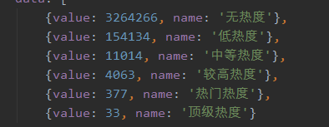
图 4.6 K-Means分类数量统计
统计各个分层的数量之后发现由于低直播热度的数量巨大并且每个分类得出的数量在量级上都差异巨大。使用这样的分类方法导致后续的逻辑斯蒂回归算法计算出的结果误差较大。因此，全样本的数据K-Means算法对直播热度打上标签作为直播热度档次的定义，而逻辑斯蒂回归算法使用的特征需要进行进一步细化处理。
将日期格式的数据转化成星期格式和节日格式，由于单纯的日期对于直播热度分析来说没有什么太大的实际意义。但对于周末和节日对直播热度会有一定的影响。因此，使用Map方法对数据进行特征处理。
利用StringIndexer方法，将直播分类的名称等信息转化成索引的形式，再制作成特征向量输入到模型之中。
在TF-IDF模块的特征处理，需要使用python脚本对爬虫获取的房间名称作为文档库。由于房间名由中文、英文、特殊符号组成需要处理中文的分词问题。在虎牙系统中，作者选择使用了百度云的接口对文章进行分词处理。
根据时间和游戏分类拼接200条数据作为一篇文章，同时解决字符编码的问题。原因是百度云的API需保证输入的编码格式为GBK编码，而在系统数据库中存的则是UTF-8编码，在其中很多无法解码的内容。设置将其编码为同一的\u3000再通过文档编辑工具将其全部统一删除。

机器学习训练
Spark提供了两个机器学习算法实现的库，分别是SparkML和SparkMLlib^{[13]}。SparkML是基于DataFrame数据抽象实现的算法库，而SparkMLlib是基于RDD的。在Spark2.x以后的版本中，SpakrMLlib进入维护状态，只修改BUG不新增功能。并且在官方建议开发者使用SparkML库，因此，在系统实现的过程中并没有按照计划使用SparkMLlib库而是使用了SparkML库。
逻辑回归算法参数，MaxIter表示逻辑回归的最大迭代次数系统设置了20，100，2000，8000等参数来继续测试。逻辑回归的算法核心就是认为可以通过特征向量与标签建立算法得到公式参数，迭代的次数越多可以保证在训练集上的误差越小。
Tol表示算法设置的容错，每次迭代会得到一个误差值，误差值会随着迭代次数的增加逐渐减小，当计算到误差值小于设置的容错值，则停止迭代优化。也可以不设置，在这种情况下这个值为1e-6。
RegParam参数表示正则化系数，正则化项主要用于防止过拟合现象（在训练集上的误差小但是在测试集上的误差大），在虎牙项目中，数据集较大但是特征维度又较少因此设置0.0的正则化系数。
WeightCol表示调整某一列的参数权重，例如在虎牙项目中我们人为可知直播间ID对于热度的影响起决定性作用，因此可以调大这一标签的权重。
val lr = new LogisticRegression().
setMaxIter(2000).
setRegParam(0.0).
setElasticNetParam(0.8).
setFeaturesCol("features").
setLabelCol("label")
在对全样本数据进行逻辑回归计算之后得到数据模型，在对模型输入特征值便能的到模型预测的结果。
初次计算之后得出的结果，发现所有的样本都被标记为0标签。通过热度数量的展示图我们可以发现由于无热度直播的数量实在是太大了导致对模型产生影响力太大了导致即使将全部的数据标记为无热度直播间，依旧有百分之九十五左右的正确率。评估器由于其他标签的样本数量太少将其他热度标签的数据列为错误数据。
解决方法，手段筛选了前20分类的顶级直播间。原因是为了保证选取的训练数据能够概括所有的热度标签，并且覆盖的时间点足够多（筛选时挑选了足够多的的24小时直播间）。
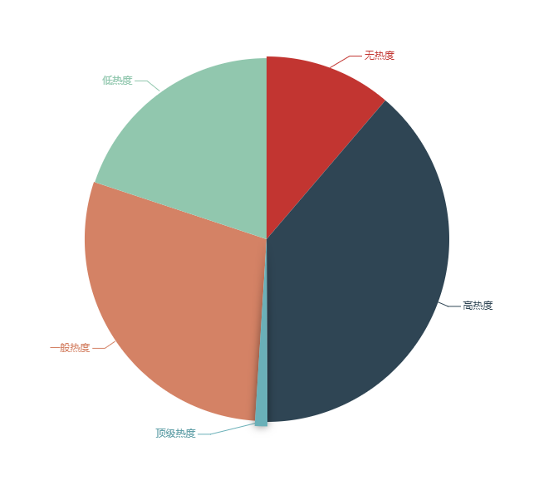
图4.7 训练样本分布图
TF-IDF的算法流程在读取python脚本处理完的结果之后展开。使用Spakr ML库中自带的分词器tokenizer，依据空格进行分词。得到了一个新得列表由一个个中文词组成的数组。但是输入IDF模型的要求是一系列的特征向量，因此还需要一个转换器将每个单词转换成一个独特的向量输入算法模型。这里使用CountVectorizer作为转换工具。
val cvModel = new CountVectorizer().
setInputCol("words").
setOutputCol("rawFeatures").
setVocabSize(8000).
setMinDF(3.0).
fit(wordsData)
VocanSize表示设置的词汇表的数量，如果录入的词汇数量超出这个值则会造成一个相同的特征向量给多个词。因此这个数值越大最后的效果越好但是同样的消耗的资源也越多。而MinDF表示进入词汇表的限制条件，即在总的文本库中出现超过该参数规定的数量的才能录入文本库。
最后将处理好的特征输入模型即可。

数据展示

数据分析展示
查询在设定范围内顶级直播分类的热度总和变化走势，通过饼状图可以清洗的查看每日的直播分类竞争程度的变化。以及单个直播分类的走势变化。

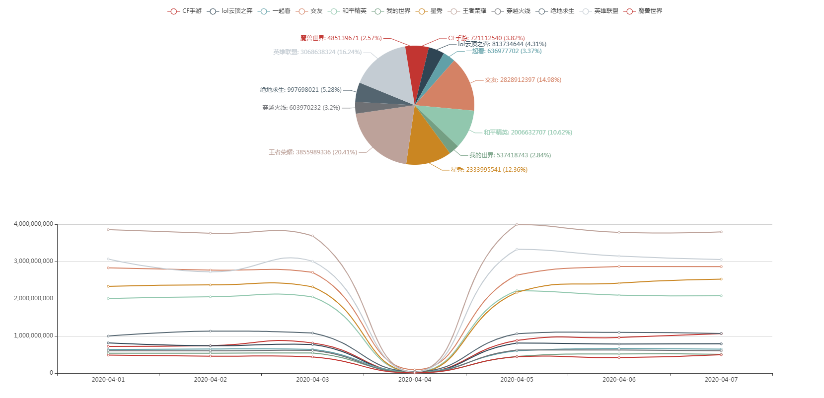
图4.7 直播数据展示图

对特定日期进行查询对直播分类的指标进行查询，对平均值，最大值，直播数量，直播间热度进行查询可以了解到虎牙直播的各类直播分类的信息。
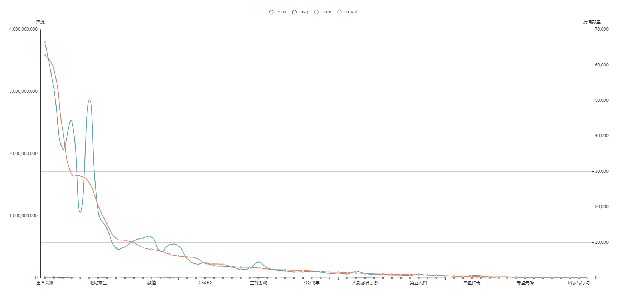
图4.8 直播数据展示图

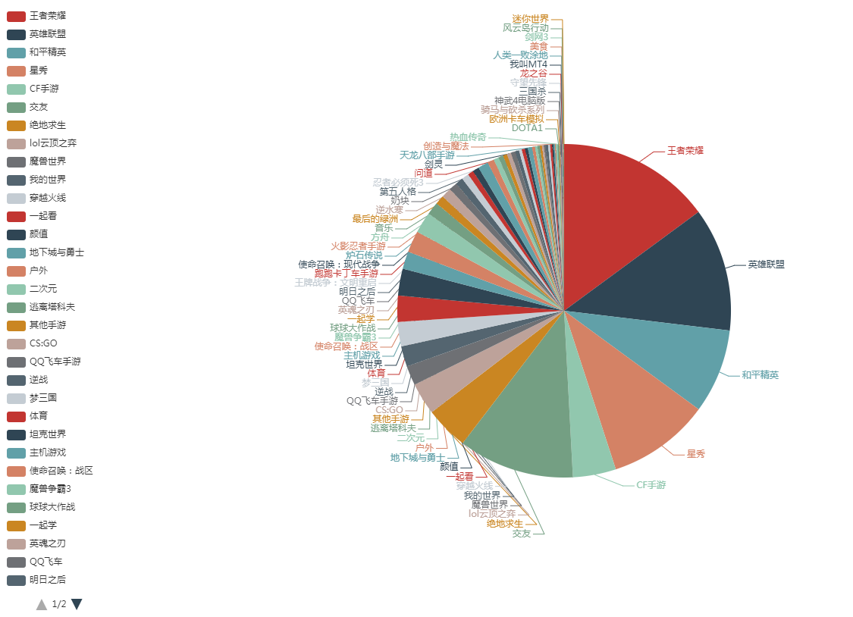

图4.9 直播数据展示图

数据预测展示
通过输入特征值的手段来使用模型。

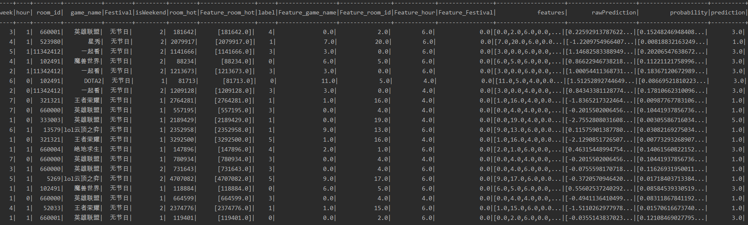

图4.10数据预测结构图

Label列表示原本KMeans算法在全样数据得到的标签，prediction列表示通过训练集的特征向量训练得到的模型给他预测的结果。

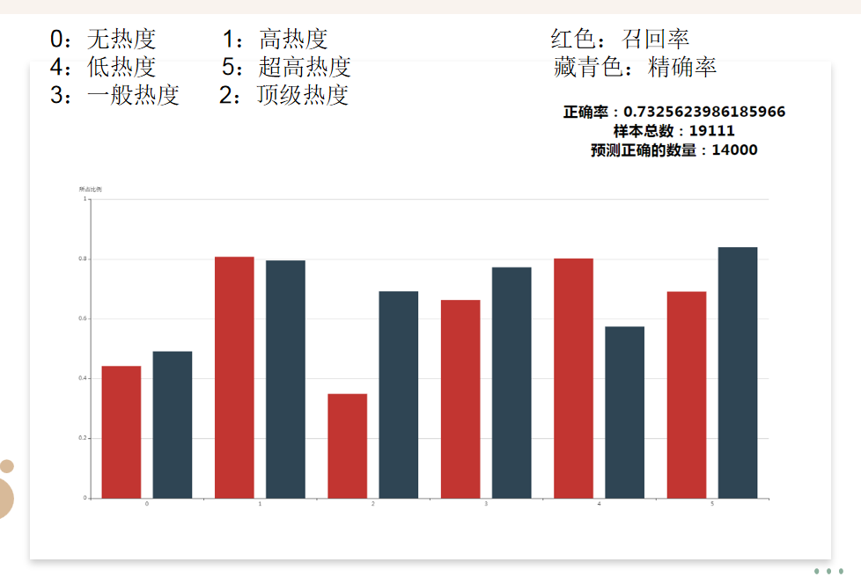
图4.12 模型效果展示图

通过echart的图标来展示不同模型参数通过同一训练集得到的效果。横坐标为直播热度在不同档次的标签的值，纵坐标为算法得到的模型在训练数据和测试数据集上的精确率和召回率。

系统测试

功能测试

爬虫和数据存储测试
测试模块 | 用例描述 | 预期效果 | 测试结果
爬取直播分类 | 根据虎牙首页的HTML页面爬取直播列表 | 能够正确爬取直播分类信息并实时更新 | 正常
长期爬取直播数据 | 每天定时的爬取直播信息 | 部署在阿里云服务器上，设置长期定时爬取直播数据 | 正常
上传文件到HDFS上 | 安装Hadoop分布式环境，使用HDFS存储海量数据 | 创建虚拟机完成Hadoop环境配置，上传文件 | 正常

数据分析测试
测试模块 | 用例描述 | 预期效果 | 测试结果
数据清洗 | 对各种不和规范数据、有歧义数据进行清理 | 每个时间段只有唯一热度标记，且无不规范数据 | 正常
数据统计值计算 | 根据不同分类进行分组统计 | 统计出最大值、最小值、平均值、总和等统计数据 | 正常
特征处理 | 根据机器学习模型修改字段成为特征值 | 将日期字段，热度字段离散化 | 正常

机器学习测试
测试模块 | 用例描述 | 预期效果 | 测试结果
K-Means聚类算法 | 用K-means算法对全样本的直播热度进行分类 | 分类出6个热度层次作为逻辑回归的标签 | 正常
逻辑回归算法 | 用逻辑回归算法对输入的特征进行机器学习训练来得到模型 | 得到逻辑回归关于直播热度的模型 | 正常
随机森林算法 | 用随机森林算法来计算直播热度的热词 | 得到随机森林关于直播热度的模型 | 正常

数据展示测试

测试模块 | 用例描述 | 预期效果 | 测试结果
时间段内直播指标 | 输入起始和结束时间，展示top10直播分类的直播数据总和情况 | 打印出饼状图和折线图表现趋势和总数变化且随时间进行改变 | 正常
单日直播情况 | 输入具体日期，查看各个直播分类在当日的直播表现 | 打印出饼状图和折线图表现指标变化且随直播分类变化 | 正常
具体分类在范围内指标的变化 | 输入直播分类的名称和时间，展示查询条件下直播数据指标 | 打印出折线图可以观察其走势 | 正常
具体直播间在统计时间内热度变化 | 输入直播间ID，在直播间有直播的时段，该直播间的指标变化 | 打印折线图表现该直播间的热度变化 | 正常

总结

分布式存储心得
经过过这次毕业设计的学习，针对近年来分布式技术的火爆的现状，我认为有两个原因。一个是物理硬件的技术增长逐渐跟不上互联网规模的扩展，导致产生的数据指数级的规模增长达到PB甚至ZB级别。另一个就是人工智能的火热带动了机器学习的升级使得数据挖掘技术得到了很大的提高，通过数据挖掘技术人们不再仅仅是通过经验来判断和收集海量数据背后的价值，而是有了更加科学的手段。
在对Hadoop、Spark框架的学习实践之后，对分布式技术的目的、时间过程和面临的困难有了全新的认识。例如，HDFS利用复制的优势以高吞吐量为客户端请求的数据提供服务^{[14]}。在初识HDFS时，我无法理解为什么做了如此复杂冗余的备份机制包括安全模式需要99.9%的文件达到备份要求否则HDFS就无法工作、SecondaryNameNode，ResourceManager机制保存了很多的数据和日志文件，这样的设计导致了空间的大量浪费而分布式存储不就是为了有更多的空间吗？直到我认识到对于希望部署于廉价集群的Hadoop框架来说，一次程序未知BUG、操作系统错误或者物理层面磁盘烧坏、机房断电等都是极小概率事件，但是当放到需要长期运行的服务器环境且是多台物理主机组成的集群，任何小概率事件都有可能成为必然事件所有分布式存储在备份和冗余面前不得不做出让步，这也是平衡的艺术。以及SparkSQL对底层MapReduce的集成，在写代码是最直观的体现就是使用SQL的时候很方便但是并不灵活，当实现一些无法用SQL表达的功能是会额外使用UDF很复杂。但是使用MapReduce是实现一些看起来很简单的统计例如统计平均数值，却需要两轮Map和Reduce写起来非常复杂而且会受到作者自身水平的限制，导致效率不行。
同时，作者还认为大数据不应该等同于某种技术而是一种新的解决问题的思维方式，我们总结规律不再依赖猜测->推导->证实的路线来简历模型，而尝试用数据来挖掘模型，这样或许挺起来比较激进，因为不考虑中间的逻辑过程而只要最终的效果来说话。作者觉得我们在大数据技术不断发展之后，数据模型加逻辑推理的结合会找到一个大家都舒服的平衡点。

6.2直播数据分析结论
游戏直播不仅是一项优质的娱乐活动,更是当代年轻人与他人进行社会交往、文化寄托,进而实现自我价值与获得社会认同的重要途径^{[15]}。由K-Means算法得出的分类情况可知，直播分类处于低热度的直播间数目非常多且和高热度直播间的差距非常大。直播行业现状结构属于金字塔结构顶端的直播间数目非常少而且在热度层面和其他直播间不是一个数量级的。对于虎牙直播来说，同样是游戏区热门游戏的王者荣耀和英雄联盟，英雄联盟的赛事频道属于顶级热度但是王者荣耀的顶级热度却是个人主播的直播间这体现了两类玩家在观看直播时的喜好。对于游戏分类来说直播间的平均热度是非常不稳定的很大程度得受直播间数量的影响。随着疫情的影响在疫情发生后，虎牙平台的直播热度有了接近百分之十得增长，但主要集中在直播间数量增长带动的热度增长，但是顶级的直播间热度的数量并没有大幅增长。而直播并非在我们印象总的周末热度非常高，相反往往在工作日的热度反而比周末的热度要高。说明直播的即时性、互动性能吸引人们用碎片的时间，但是对于周末节假日等长时间的休息，人们更多得还是选择其他的娱乐方式。

6.3系统实现过程体会
使用这些框架的好处毋庸置疑是方面了我们对工具的使用，例如Spark框架帮我们在代码层面处理了不同机器之间通信协议的问题，内存对象的序列化问题，网络IO接口问题。帮助我们即使不了解底层的机制的实现也可以利用框架提供的接口完成程序需要的功能。让我理解到大部分时候技术知识只是工具，而开发人员需要关注的是业务逻辑。理解底层技术实现是为了改良工具，以及对更好工具的开发提供贡献。在学习中应打牢基础，工作实践中要务实业务的实现。
同时，在学习的过程中要善于利用互联网上丰富的资源，不能仅仅满足于知其然要知其所以然。

参考文献
- 李孟阳. 大数据在地产项目开发投资决策中的应用研究[D].重庆大学,2018.
- Ali Mostafaeipour,Amir Jahangard Rafsanjani,Mohammad Ahmadi,Joshuva Arockia Dhanraj. Investigating the performance of Hadoop and Spark platforms on machine learning algorithms[J]. The Journal of Supercomputing,2020(prepublish).
- 张霖. 基于Spark的分布式社区发现算法设计与实现[D].北京交通大学,2017.
- 寇有观.试论智慧生态农业和智慧生态工业[J].办公自动化,2018,23(08):8-12.
- 陈永彬. 基于聚焦爬虫技术的教学资源搜集与自动整理方法研究[D].东北师范大学,2011.
- Karim Dahdouh,Ahmed Dakkak,Lahcen Oughdir,Abdelali Ibriz. Large-scale e-learning recommender system based on Spark and Hadoop[J]. Journal of Big Data,2019,6(1).
- 高献卫. 基于Hadoop的上下文感知推荐系统研究与设计[D].中北大学,2015.
- 张祥申. Spark计算环境中的中间数据均衡放置算法研究[D].湖南大学,2016.
- 马平生. 基于数据仓库的河南油田数据中心建设[D].华中师范大学,2008.
- 陈鹏. 基于Spark的数据实时分析处理系统的设计与实现[D].电子科技大学,2018.
- 陈朋. 基于云计算和智能算法的风电功率预测方法研究[D].华北电力大学,2016.
- 李影侠,谢佳东,胡孔法,杨涛,赵玉凤.中医住院病案首页费用信息质控系统设计与实现[J].计算机时代,2018(12):37-39+43.
- 苗游春. 基于神经网络对沪深300股指期货价格的实证分析[D].重庆大学,2016.
- Hilmi Egemen Ciritoglu,John Murphy,Christina Thorpe. HaRD: a heterogeneity-aware replica deletion for HDFS[J]. Journal of Big Data,2019,6(1).
- 冯佳宇.“看游戏的人”:用户视角下的游戏直播[J].新闻知识,2020(03):49-51

作者简历
教育经历：
2009.9-2012.6 就读于浙江省温州市第二实验中学
2012.9-2015.6 就读于浙江省温州市第二外国语学校
2015.9-2019.6 就读于中国计量大学现代科技学院信息工程系计算机科学与技术专业
学习方面，本人学习了计算机专业的基础课程，包括数据结构，操作系统，计算机网络等。熟练使用C、Java、Scala等语言，熟悉大数据框架Hadoop和Spark。

学位论文数据集

关键词* |  |  |  |  |  |  | 密级* |  |  | 中图分类号* |  |  |  |  |  | UDC
数据分析系统；机器学习；Spark |  |  |  |  |  |  | 公开 |  |  | TP391 |  |  |  |  |  | 004
论文赞助
学位授予单位* |  |  |  | 学位授予单位代码* |  |  |  |  | 学位类别* |  |  |  |  | 学位级别*
中国计量大学现代科技学院 |  |  |  | 13292 |  |  |  |  | 工学 |  |  |  |  | 学士
论文题名* |  | 基于Spark的直播数据分析与预测 |  |  |  |  |  |  |  |  |  |  |  |  |  | 论文语种*
并列题名* |  | Analysis and Forecast of Live broadcast Data Based on Spark |  |  |  |  |  |  |  |  |  |  |  |  |  | 简体中文
作者姓名* |  | 吴翔宇 |  |  |  | 学号* |  | 1630116122
培养单位名称* |  | 培养单位代码* |  |  | 培养单位地址 |  |  |  |  |  |  |  |  |  | 邮编
中国计量大学  现代科技学院 |  | 13292 |  |  | 浙江省杭州下沙高教园区学源街 |  |  |  |  |  |  |  |  |  | 310018
学科专业* |  |  | 研究方向* |  |  |  |  |  |  |  | 学制* |  |  | 学位授予年*
计算机科学与技术 |  |  | 程序研究 数据库技术 |  |  |  |  |  |  |  | 4年 |  |  | 2020
论文提交日期* |  | 2020.5
导师姓名* |  | 蓝向阳 |  |  |  | 职称* |  | 讲师
评阅人 |  | 肖彦昌 |  |  |  | 答辩委员会主席* |  |  |  |  |  | 黄俊
答辩委员会成员 |  | 黄俊，刘晓芳，余戬，唐立梅，唐文彬
电子版论文提交格式 文本（√ ）图像（ ）视频（ ）音频（ ）多媒体（ ）其他（ ）
推荐格式：application/msword；application/pdf
电子版论文出版（发布者） |  |  |  | 电子版论文出版（发布）地 |  |  |  |  |  |  |  |  | 权限声明
论文总页数* |  |  |  | 29
注：共40项，其中带“*”为必填数据。

